Spoznávame krásy Oravy
(Ťatliaková chata a Roháčská dolina)
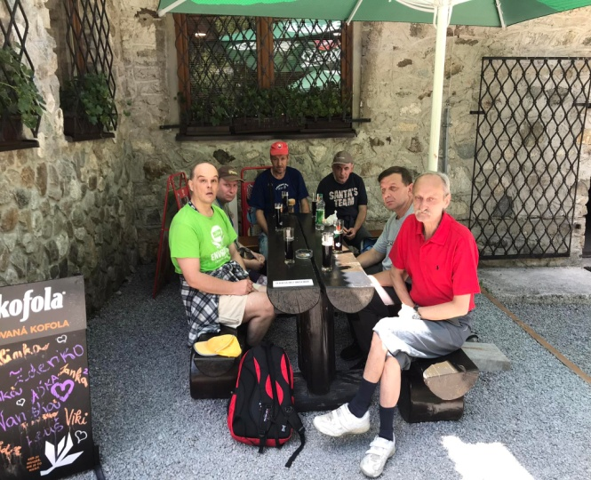
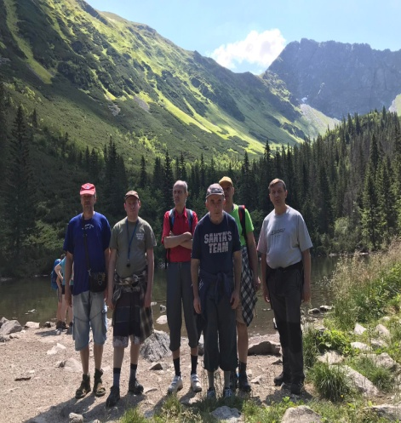
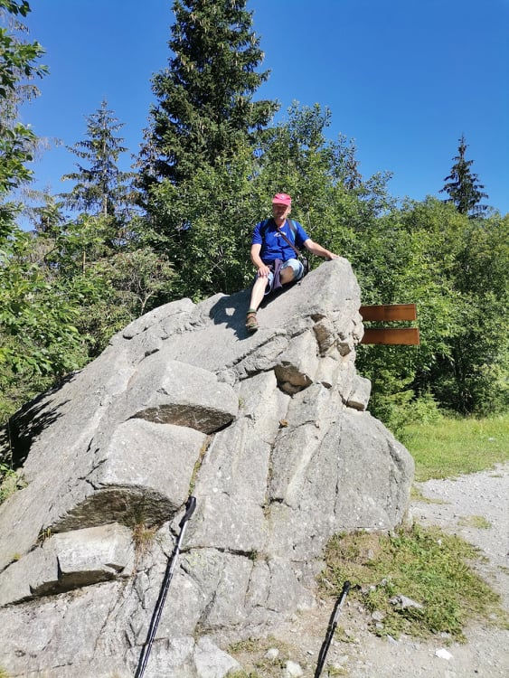
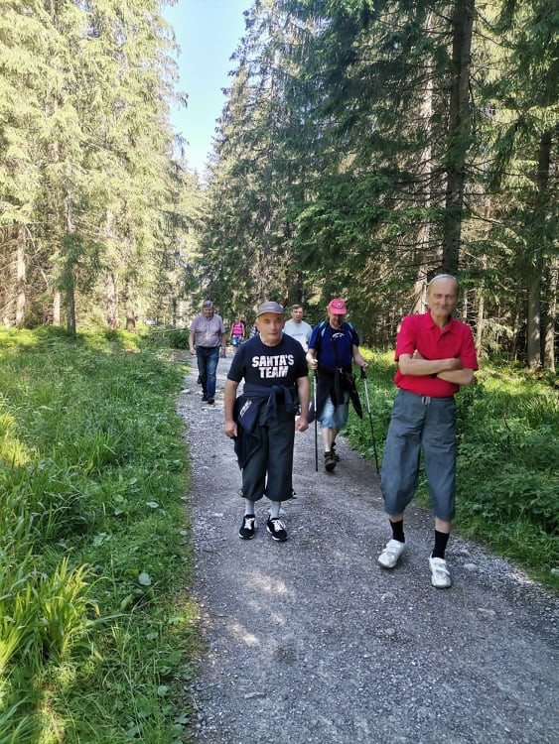
Každá vychádzka do prírody, či už je to v blízkom či vzdialenejšom okolí vzbudí veľký záujem a podporí chuť spoznávať naše krásne Slovensko. Orava je kraj bohatý na nádherné prírodné zákutia. Preto sme sa vybrali do Zuberca. Prechádzka dolinou viedla ku Ťatliakovej chate a jazeru, kde si chlapci osviežili, pohľadom zablúdili na neďaleké končiare štítov a naplnení dojmami sa vrátili domov.

